1，Drugbank新的账户需要2天验证时间。

2，<https://dev.drugbankplus.com/guides/fields/drugs>

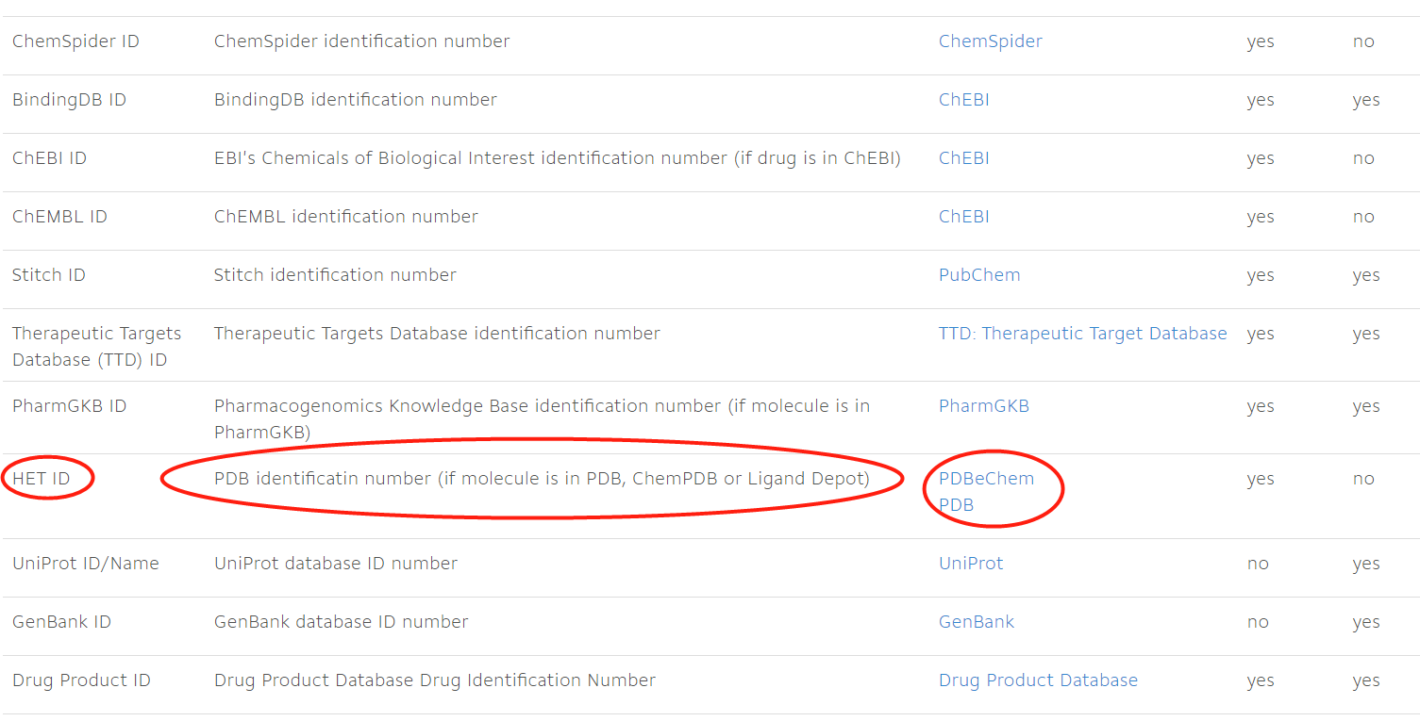

在字段说明的页面中看到了这个HET ID.

3，<https://www.drugbank.ca/about>

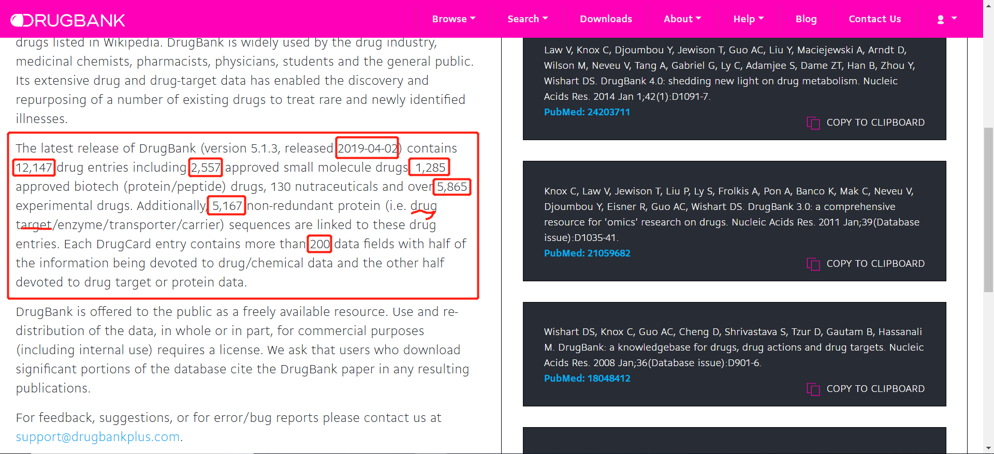

在这个页面中可以直接看到当前数据库中含有的数据总数

4，<http://www.rcsb.org/pages/help/DrugPDBMapping>

PDB中搜寻药物信息的说明页面。（但是没有看到结合位点啊！）

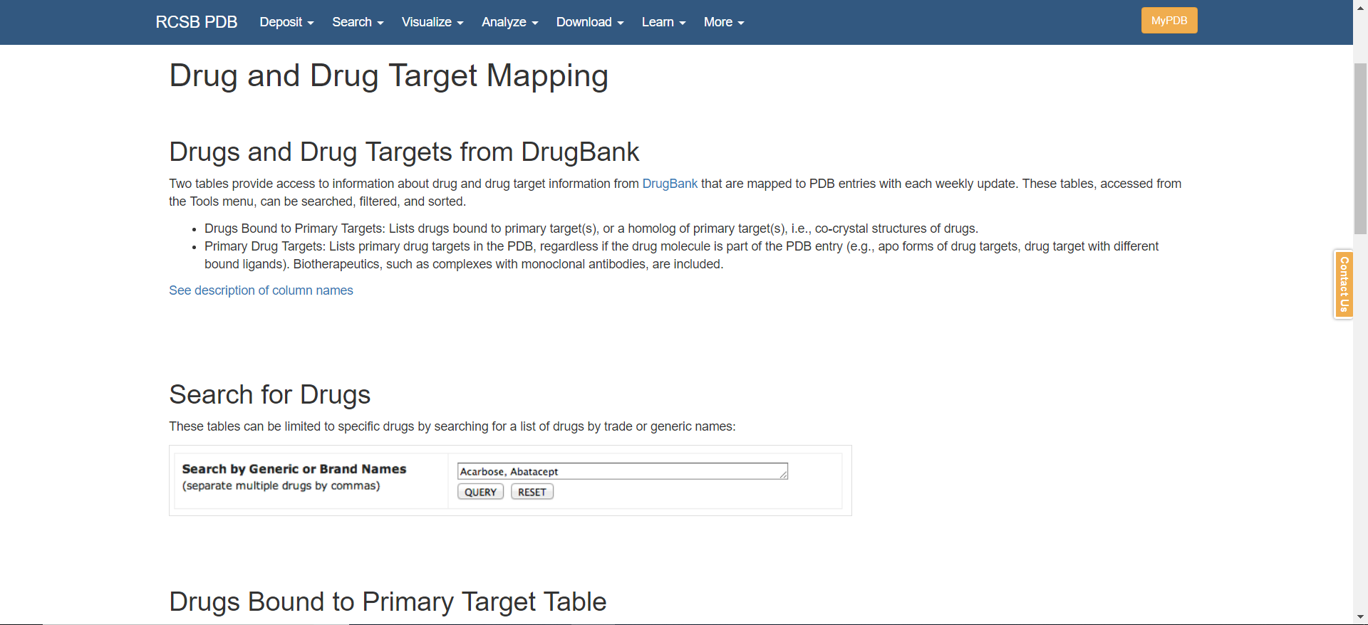

时间多数花在：查看网页内容，阅读文本等方面。除了以上截图，之前的一些浏览细节忘了记录。。。之后再多记录一些。

还查看某个药物的具体信息，以期望找到有用的、有关蛋白ID的信息，然而没找到。

今天找到了在drugbank中的“HET”字段。单没有找到在pdb或者drugbank中的“配合基”字段。